АЛЬФА
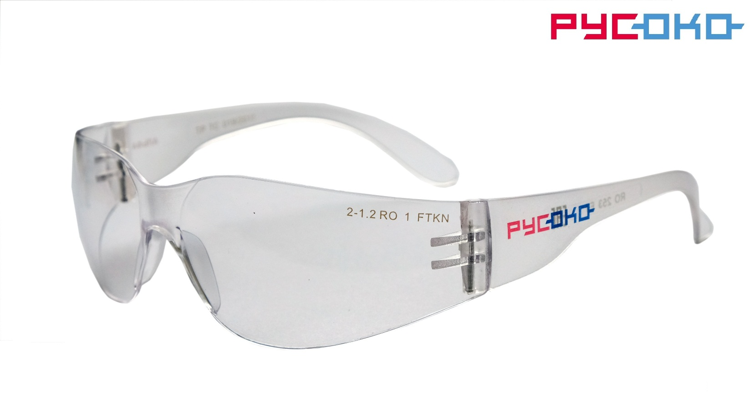
Современные легкие универсальные очки из поликарбоната предназначены для защиты глаз спереди и с боков от механических воздействий, абразива, УФ-излучения. Защитное стекло устойчиво к химическим веществам, растворам кислот и щелочей. Альфа сочетают в себе лучшие характеристики очков РУСОКО: спортивный дизайн, панорамные линзы, легкий вес, не запотевающее и устойчивое к истиранию и царапанию покрытие с обеих сторон. Увеличенная ширина дужки обеспечивает дополнительную боковую защиту.
Конструкция соответствует антропометрическим данным пользователей всех категорий, предотвращает возникновение точек давления на чувствительную область лица. Очки эргономичны и конструктивно совместимы с различными видами СИЗ.
ОСОБЕННОСТИ
- Спортивный дизайн и панорамные линзы
- Двусторонняя защита от запотевания и истирания
- 100% защита от УФ-излучения
- Увеличенная боковая защита
- Возможность установки обтюратора
ПРИМЕНЕНИЕ
Шлифовальные, сверлильные, токарные, монтажные, слесарные и другие работы связанные с холодной обработкой пластмасс, металлов, дерева, камня и прочих материалов.

